XY828 Scheda creata il 27 febbraio 2025
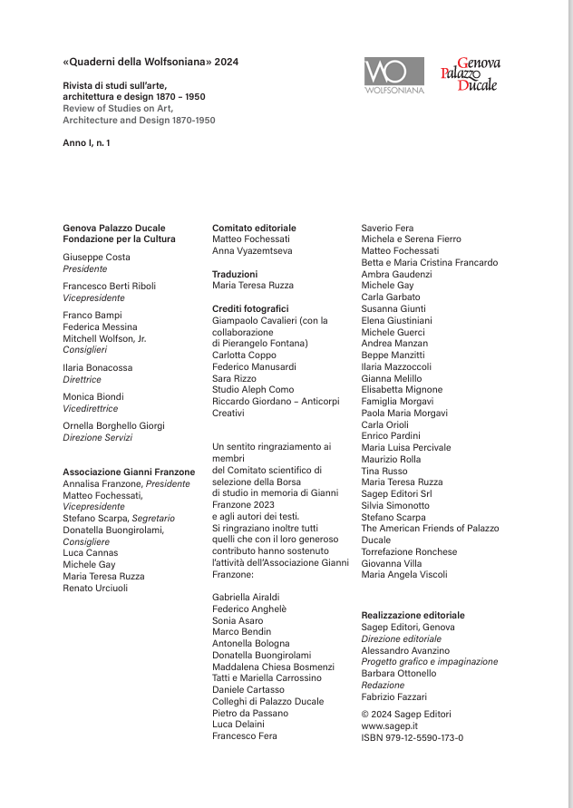
Descrizione bibliografica
*Quaderni della Wolfsoniana : *WO : rivista di studi sull'arte, architettura e design 1870-1950 = review of studies on art, architecture and design 1870-1950 / Palazzo Ducale Fondazione per la cultura. - Anno 1, n. 1 (2024)- . - Genova : Sagep, 2024- . - volumi : ill. ; 24 cm. ((Annuale. - ACNP PT03738368. - LIG0502823
Autore: Fondazione per la cultura Genova Palazzo Ducale
Soggetti: Architettura – 1870-1950 - Periodici ; Arte – 1870-1950 – Periodici; Design – 1870-1950 – Periodici

Informazioni storico-bibliografiche
Centro Studi Wolfsoniana annuncia il 1° numero della rivista Quaderni della Wolfsoniana in memoria di Gianni Franzone, storico dell’arte e curatore della Wolfsoniana. La pubblicazione, che avrà cadenza annuale, nasce in funzione della Borsa di studio Gianni Franzone e intende documentare, attraverso saggi di studiosi e accademici la storia, la cultura e le arti visive del periodo pertinente alla collezione della Wolfsoniana (1870-1950), con particolare attenzione agli argomenti legati alle arti decorative e di propaganda e all’architettura, con l’obbiettivo di ampliare gli orizzonti interpretativi e lo studio dei seguenti argomenti: colonie e colonialismo; linguaggi della propaganda; mobilità e turismo nell’era industriale; trasformazioni dei processi di produzione (dalle arti decorative al design); tradizione e modernità nell’architettura a cavallo tra Otto e Novecento; mostre, fiere ed esposizioni internazionali.
Comitato editoriale
Matteo Fochessati
Anna Vyazemtseva
Comitato scientifico
Matteo Fochessati, Curatore, Palazzo Ducale Fondazione per la Cultura, Genova
Anna Vyazemtseva, Assistente Curatore, Palazzo Ducale Fondazione per la Cultura, Genova
Paolo Piccione, Architetto, storico del design navale
Claudia Conforti, Storica dell’architettura, già Professore ordinario, Università di Roma Tor Vergata
Key Bea Jones, Professore emerito, The Ohio State University
Segreteria editoriale
Maria Teresa Ruzza
Donatella Buongirolami
Info +39 010 8171653/4 – email: info@wolfsoniana.it
Presentazione del primo numero della rivista lunedì 16 dicembre 2024 ore 17.30, Sala del Minor Consiglio
I “Quaderni della Wolfsoniana” nascono in collegamento con la Borsa di studio Gianni Franzone, istituita in memoria di Gianni Franzone, storico dell’arte del Novecento e curatore della Wolfsoniana di Genova. La pubblicazione ha l’obiettivo di ospitare gli elaborati delle ricerche condotte presso la Wolfsoniana dai borsisti selezionati dal bando del concorso internazionale, giunto quest’anno alla seconda edizione e rivolto a dottori e a ricercatori under 35 interessati allo studio della storia, della cultura e delle arti visive del periodo pertinente alla collezione della Wolfsoniana (1870‐1950), con particolare attenzione agli argomenti legati alle arti decorative e di propaganda e all’architettura. Il testo della vincitrice della edizione 2023 della Borsa di Studio, Maria Stella Di Trapani, dedicato a Duilio Cambellotti e il ciclo decorativo nel Palazzo del Governo di Ragusa, i cui studi sono conservati alla Wolfsoniana, è accompagnato nel primo numero dei “Quaderni della Wolfsoniana” da saggi di studiosi e accademici pertinenti ai principali temi della collezione, con particolare riferimento ad argomenti quali colonie e colonialismo; linguaggi della propaganda; mobilità e turismo nell’era industriale; trasformazioni dei processi di produzione (dalle arti decorative al design); tradizione e modernità nell’architettura a cavallo tra Otto e Novecento; mostre, fiere ed esposizioni internazionali. I testi selezionati per il primo numero della rivista dal Comitato editoriale, formato da Matteo Fochessati e Anna Vyazemtseva sono i seguenti:
. Claudia Conforti, Segni e parole: due acquerelli di Duilio Cambellotti per un romanzo di Francesco Sapori
. Stefania Cretella, Il trionfo dell’arte rustica e popolare alla Seconda Esposizione Internazionale delle Arti Decorative di Monza
. Caterina Olcese Spingardi, Il Villaggio Balneare, esempio di “buon gusto di stampo prettamente moderno”, nella Genova dei primi anni Trenta
. Lea Nickless, Aerial Vision
. Anna Costantini, Nascita di una rivista. «Quadrante» tra fascismo e razionalismo
. Giorgia Barzetti, Lo sguardo de-coloniale dei musei in Italia. Il riallestimento della collezione permanente del Mudec Museo delle Culture di Milano
. Maria Grazia D’Amelio, Matteo Fochessati, Anna Vyazemtseva, Intorno al progetto del Ponte sullo Stretto di Messina di Armando Brasini

Sia la Borsa di studio, sia la rivista sono iniziative promosse da Palazzo Ducale Fondazione per la Cultura e sostenute dall’Associazione Gianni Franzone.

Alla presentazione dei “Quaderni della Wolfsoniana” interverranno Matteo Fochessati e Anna Vyazemtseva del Centro Studi Wolfsoniana, Annalisa Franzone, Presidente dell’Associazione Gianni Franzone, e gli autori. In occasione dell’evento sarà possibile offrire il proprio contributo o associarsi all’Associazione Gianni Franzone (associazionegiannifranzone@gmail.com).
https://palazzoducale.genova.it/evento/quaderni-della-wolfsoniana/.
Anno: 2024 | Lingua: IT+EN
Formato: 16,8 x 24 cm | Prezzo: € 24,00
Pagine: 136 | Cod: 979-12-5590-173-0
Collana: Rivista di studi sull’arte, architettura e design 1870 – 1950
https://www.sagep.it/prodotto/quaderni-della-wolfsoniana/.

